临湘市畜禽养殖禁养区划定调整方案

（第一部分 文本部分）

临湘市人民政府
2022年7月

目 录
第一章 概 述 1
1.1 指导思想 2
1.2 划定依据 2
1.3 划定原则 3
1.4划定范围和基准年 4
1.5适用对象 4
1.6 划定方案效力与实施 4
第二章 禁养区划定结果 5
2.1 划定结果 5
2.1.1 饮用水水源保护区禁养区 5
2.1.2 自然保护区禁养区 14
2.1.3 风景名胜区禁养区 14
2.1.4 城镇居民区和文化教育科学研究区禁养区 19
2.1.5 依照法律法规规定应当划定的区域 21
2.2 其他区域 23
2.3 禁养区划定综合分析 23
2.4对比分析 24
第三章 管控措施 25
3.1 禁养区管控措施 25
3.1.1 禁养区管理要求 25
3.1.2 禁养区养殖场的关闭或搬迁 25
3.1.3 严格执法监管 25
3.2 非禁养区管理措施 25
3.2.2 规范新建、改建、扩建养殖场行为 25
3.2.3 加强资源化利用技术指导 26
附件 28
附件1: 临湘市畜禽养殖禁养区划定调整方案专家评审意见与修改说明 29
附件2 ：临湘市农业农村、生态环境、自然资源、旅游、林业等部门及各镇、街道办事处会议签到表 32
附件3：临湘市农业农村、生态环境、自然资源、旅游、林业等部门及各镇、街道办事处相关意见与回复 35
附件4：《关于进一步规范畜禽养殖禁养区划定和管理促进生猪生产发展的通知》 37
附件4：《关于进一步规范我省畜禽养殖禁养区划定和管理工作的通知》 41
附件5： 畜禽养殖禁养区划定情况排查要求 44

第一章 概 述

十三五期间，临湘市畜禽养殖业快速发展，为规范畜禽养殖行为，规范规模养殖场的建设，促进我市畜禽养殖业科学发展，2016年12月，临湘市人民政府办公室印发了《临湘市畜禽养殖禁养区限养区划分方案》的通知（临政办发〔2016〕14号），对新建养殖场全面推行畜禽养殖用地审批备案制度和畜禽养殖准入制度，以畜禽养殖业可持续发展和改善农村生态环境质量为目标，结合临湘市建设规划要求，优化畜禽养殖业生产布局。2019年因非洲猪瘟爆发，我市畜禽养殖业大量减产，加上2016年我市畜禽养殖禁养区的划分方案中无矢量图件，各镇（街道）及相关部门在执行禁养区的要求时可操作性差，且原划分方案现已超过5年。为此，按照《畜禽养殖禁养区划定技术指南》（环办水体〔2016〕99 号）和《关于进一步规范畜禽养殖禁养区划定和管理促进生猪生产发展的通知》（环办土壤〔2019〕55 号文件）等文件要求，2022年4月，我市依法启动畜禽养殖禁养区划定调整工作，本次划定畜禽养殖禁养区总面积为290.587km²，其中饮用水水源保护区禁养面积为9.007km²，自然保护区禁养区面积为91.70km²，风景名胜区禁养区面积为29.58km²，城镇居民区和文化教育科学研究区禁养区面积为40.92km²，其他法律法规划定禁养区面积为119.38km²。禁止有污染物排放的区域总面积为183.68km²，其中饮用水水源保护区禁止建设有污染物排放的养殖场区域面积为109.53km²，风景名胜区非核心区禁止建设有污染物排放的养殖场区域面积为74.15km²。

1.1 指导思想
以优化畜禽养殖产业布局、控制农业面源污染、保障生态环境安全为目标，以畜禽养殖业健康发展和改善生态环境质量为切入点，以饮用水水源保护区、自然保护区的核心区和缓冲区、风景名胜区，城镇居民区、文化教育科学研究区等人口集中区域及法律法规规定的其他禁止养殖区域为重点，兼顾江河源头区、重要河流岸带、重要湖库周边等对水环境影响较大的区域，依法科学合理划定禁养区范围，促进畜禽养殖业与环境保护全面协调可持续发展。

1.2 划定依据
（1）《中国人民共和国环境保护法》（2015 年1月1日起实施）；
（2）《中华人民共和国水污染防治法》（2017年6月27日第二次修正）；
（3）《中国华人民共和国畜牧法》（2015年4月24日第十二届全国人民代表大会常务委员会第十四次会议修正）；
（4）《关于进一步规范畜禽养殖禁养区管理的通知》（环办土壤函 [2020]33号）；
（5）《生态环境部农业农村部关于进一步规范畜禽养殖禁养区划定和管理促进生猪生产发展的通知》（环办土壤[2019]55号）；
（6）《畜禽养殖禁养区划定技术指南》（环办水体〔2016〕99号）；
（7）《湖南省水功能区划（修编）》（2015年1月发布）；
（8）《湖南省长江经济带发展负面清单实施细则（试行，2022年版）》（2022年6月30日印发）
（9）《临湘市城市总体规划》（2016-2030）；
（10）湖南省实施《中华人民共和国水法》办法（2004年5月31日湖南省第十届人民代表大会常务委员会第九次会议通过）；
（11）湖南省实施《中华人民共和国防洪法》办法2018 年 7 月 19 日湖南省第十三届人民代表大会常务委员会第五次会议修正）。

1.3 划定原则
（1）统筹兼顾原则
畜禽养殖禁养区划定是一项系统工程，是生态环境保护与畜禽养殖业持续健康协调发展的有机结合。根据畜禽养殖不同种类对自然环境和条件的差异性要求，结合区域河流水系、地形地貌及土壤类型特征，综合考量水环境和土壤环境综合承载力，统筹兼顾畜禽养殖业发展规划与畜禽养殖污染治理规划，促进畜禽养殖业的可持续发展。
（2）科学合理原则
畜禽养殖禁养区的划定是以依法保护生态环境，维护群众合法权益为基础划定的，以饮用水水源保护区、自然保护区、风景名胜区、城镇居民区和文化教育科学研究区以及确需纳入禁养区范围进行特殊保护的其他区域等边界确定方法和范围划定原则为依据，严格按照保护目的和需要，科学合理设置边界范围。
（3）协调一致原则
畜禽养殖禁养区划定应与区域内生态保护红线制定、主体功能区规划、生态功能区规划、土地利用总体规划等相协调，与经济社会发展需求和生态文明建设目标相适应，生态环境保护与农业经济结构调整相一致。

1.4划定范围和基准年
划定范围为临湘市全域，工作基准年为2021年。

1.5适用对象
本方案适用于规模以上畜禽养殖场（小区），规模以上畜禽养殖场（小区）按照《湖南省人民政府办公厅关于印发〈湖南省畜禽规模养殖污染防治规定〉的通知》（湘政办发〔2017〕29号）认定。
表2.7-1 畜禽养殖界定标准
类型 | 猪（头）  （出栏） | 牛（头） |  | 鸡（羽）
 |  | 奶牛  （存栏） | 肉牛  （存栏） | 蛋鸡  （存栏） | 肉鸡  （出栏）
小型规模养殖场、养殖小区 | 500-4999 | 50-499 | 100-999 | 5000-149999 | 10000-299999
大型规模养殖场、养殖小区 | ≧5000 | ≧500 | ≧1000 | ≧150000 | ≧300000

1.6 划定方案效力与实施
1、本畜禽养殖禁养区区划是临湘市境内畜禽养殖业的法定性管
理文件，自本方案批准生效之日起，划定范围内的一切畜禽养殖活动，
必须遵照本方案执行；凡是与方案划有冲突的，以本方案为准。
2、方案文本与分图图册配套使用，二者不可分割，具有同等法
律效力。

第二章 禁养区划定结果

2.1 划定结果

2.1.1 饮用水水源保护区禁养区
根据《湖南省人民政府关于公布湖南省县级以上地表水集中式饮用水源保护区划定方案的通知》（湘政函〔2016〕176号），我市龙源水库为县级饮用水水源保护区，根据《湖南省生态环境厅关于划定长沙等14个市州第二批乡镇级“千吨万人”集中式饮用水水源保护区的函》（湘环函〔2019〕231号）、《湖南省生态环境厅关于划定全省第三批141处乡镇级千吨万人饮用水水源保护区的复函》（湘环函〔2019〕241号），我市乡镇级“千吨万人”饮用水水源保护区共11个。湖库型饮用水水源保护区禁养区总面积为6.747km²，禁止建设有污染物排放的养殖场区域总面积为109.53km²。详细划定情况见表2.1.1-1：
龙源水库南干渠，龙源水库供水明渠起于羊楼司镇以南约3km，止于牛栏冲，沿线依次经过羊楼司镇的双山村、梧桐社区、新屋村、如斯村；五里牌街道办事处的千针村、小源村、新群村、五里社区、南山社区，全长22.2km，其中包含总干渠长约4.3km，南干渠长约17.9km。根据《饮用水源保护区划分技术规范》（HJ/T338-2018）、《饮用水水源保护区划分技术指引》（DB44/T749-2010）划定要求，干渠两侧物理隔离区、封闭段两侧纵深30米内的陆域（不超过分水岭），北干渠非封闭段（不含渡槽）两侧纵深50米内的陆域（不超过分水岭），总面积为1.11km²。
铁山水库北干渠起点位于铁山水库的北面，接口处坐标为东经113°30'32.81"，北纬29°10'12.50"。北干渠全程约为48.8km（临湘市境内23km），途径岳阳县、临湘市白羊田镇、桃林镇、长塘镇、岳阳市经济技术开发区，最终汇入金凤水库内，金凤水库作为铁山水库的附属水库，主要功能是调蓄北干渠输送的饮用水，不作防洪、灌溉等其他用途。根据《饮用水源保护区划分技术规范》（HJ/T338-2018）、《饮用水水源保护区划分技术指引》（DB44/T749-2010）划定要求，北干渠物理隔离区、封闭段两侧纵深30米内的陆域（不超过分水岭），北干渠非封闭段（不含渡槽）两侧纵深50米内的陆域（不超过分水岭），禁养区总面积为1.15km²。

表 2.1.1-1 临湘市饮用水源地禁养区重新划定前后变化分析
序号 | 镇（街道） | 临政办发[2016]14号具体范围 | 本次划定范围 | 调整变化情况 | 划定依据
1 | 羊楼司镇 | 龙源水库、上正冲水库、廖家冲水库、枫杉冲水库一级保护区正常水位线以上陆域纵深200米，二级保护区集雨面积 | 龙源水库一级保护区水域：取水口半径 300 米范围内的水域，水域保护面积为 0.2km²，一级保护区陆域：水库取水口侧正常水位线以上 200 米的陆域，不超过第一重山脊线。陆域保护面积0.1km²。  二级保护区水域：一级保护区外的水库水域，水域保护面积为3.75km²，二级保护区陆域：龙源水库周边山脊线以内（一级保护区以外）及入库河流上溯 3000 米的汇水区域。陆域保护面积为 37.77km² | - 根据《湖南省人民政府关于公布湖南省县级以上地表水集中式饮用水水源保护区划定方案的通知》（湘政函〔2016〕176号）文件龙源水库为县级以上饮用水源地。  - 明确了龙源水库饮用水水源保护区的具体范围。 | 《中华人民共和国畜牧法》、  《中华人民共和国水污染防治法》、  中华人民共和国动物防疫法》  《畜禽规模养殖污染防治条例》  《畜禽养殖禁养区划定技术指南》
2 | 黄盖镇 | 萝卜湖水库一级保护区正常水位线以上陆域纵深200米，二级保护区集雨面积 | 萝卜湖堤岸陆域纵深1000米范围已退养区域 | 其他中小型水库和有集中式供水任务的山塘（生产类）的集水范围调出禁养区范围
3 | 聂市镇 | 东岳水库一级保护区正常水位线以上陆域纵深200米，二级保护区集雨面积 | 东岳水库一级保护区水域：正常水位线以下的全部水域，水域保护面积为0.321km²，一级保护区陆域：一级保护区水域边界以外200米范围内的陆域，不超过大坝迎水侧坝顶、水库周边山脊线、道路迎水侧路肩。陆域保护面积1.084km²；二级保护区陆域：水库汇水区域（一级保护区除外），陆域保护面积为0.850km²。 | - 根据《湖南省生态环境厅关于划定长沙等14个市州第二批乡镇级“千吨万人”集中式饮用水水源保护区的函》（湘环函〔2019〕231号）和《湖南省生态环境厅关于划定全省第三批141处乡镇级千吨万人饮用水水源保护区的复函》（湘环函〔2019〕241号），调整了东岳水库饮用水水源保护区的具体范围。
4 | 坦渡镇 | 胜龙水库、杨岭水库一级保护区正常水位线以上陆域纵深200米，二级保护区集雨面积 | 胜龙水库一级保护区水域：正常水位线以下的全部水域面积，水域保护面积为0.213km²，一级保护区陆域：一级保护区水域边界以外200米范围内的陆域，不超过水库周边山脊线、大坝迎水侧坝顶，陆域保护面积0.807km²；二级保护区陆域：水库汇水区域（一级保护区除外），陆域保护面积为3.76km²。 | 1、根据《湖南省生态环境厅关于划定长沙等14个市州第二批乡镇级“千吨万人”集中式饮用水水源保护区的函》（湘环函〔2019〕231号）和《湖南省生态环境厅关于划定全省第三批141处乡镇级千吨万人饮用水水源保护区的复函》（湘环函〔2019〕241号），调整了胜龙水库饮用水水源保护区的具体范围。  2、其他中小型水库和有集中式供水任务的山塘（生产类）的集水范围调出禁养区范围
5 | 五里牌街道办事处 | 叶家冲水库、双塘水库一级保护区正常水位线以上陆域纵深200米，二级保护区集雨面积 | 双塘水库一级保护区水域：正常水位线下全部水域，面积为0.016km²；一级保护区陆域：一级保护区水域边界以外200米范围内的陆域，不超过大坝迎水侧坝顶、水库周边山脊线、道路迎水侧路肩，面积为0.055km²；二级保护区陆域：水库汇水区域（一级保护区除外），面积为0.049km²。 | 1、根据《湖南省生态环境厅关于划定长沙等14个市州第二批乡镇级“千吨万人”集中式饮用水水源保护区的函》（湘环函〔2019〕231号）和《湖南省生态环境厅关于划定全省第三批141处乡镇级千吨万人饮用水水源保护区的复函》（湘环函〔2019〕241号），调整了双塘水库水库饮用水水源保护区的具体范围。  2、其他中小型水库和有集中式供水任务的山塘（生产类）的集水范围调出禁养区范围
6 | 长安街道办事处 | 栗楠水库、沈家冲水库一级保护区正常水位线以上陆域纵深200米，二级保护区集雨面积 | 沈家冲水库一级保护区水域：正常水位线以下的全部水域，水域保护面积为0.09km²；一级保护区陆域：一级保护区水域边界以外200米范围内的陆域，不超过大坝迎水侧坝顶、道路迎水侧路肩，陆域保护面积0.143km²。二级保护区陆域：水库汇水区域（一级保护区除外），陆域保护面积为2.178km²。  栗楠水库一级保护区水域：正常水位线以下的全部水域面积，水域保护面积为0.184km²；一级保护区陆域：一级保护区水域边界以外200米范围内的陆域，不超过水库周边山脊线、大坝迎水侧坝顶，陆域保护面积0.487km²。二级保护区陆域：水库汇水区域（一级保护区以外），陆域保护面积为5.891km²。 | 1、根据《湖南省生态环境厅关于划定长沙等14个市州第二批乡镇级“千吨万人”集中式饮用水水源保护区的函》（湘环函〔2019〕231号）和《湖南省生态环境厅关于划定全省第三批141处乡镇级千吨万人饮用水水源保护区的复函》（湘环函〔2019〕241号），调整了沈家冲水库、栗楠水库饮用水水源保护区的具体范围。
7 | 桃林镇  白羊田镇 | 断山洞水库一级保护区正常水位线以上陆域纵深200米，二级保护区集雨面积 | 无 | 其他中小型水库和有集中式供水任务的山塘（生产类）的集水范围调出禁养区范围
8 | 桃林镇 | 石湾水库、蒋家冲水库一级保护区正常水位线以上陆域纵深200米，二级保护区集雨面积 | 石湾水库一级保护区水域：正常水位线以下的全部水域面积，水域保护面积为0.541km²，一级保护区陆域：一级保护区水域边界以外200米范围内的陆域，不超过大坝迎水侧坝顶、水库周边山脊线、道路迎水侧路肩，陆域保护面积0.643km²；二级保护区陆域：汇水区域（一级保护区除外），陆域保护面积为3.685km²；  蒋家冲水库一级保护区水域：正常水位线以下的全部水域面积，水域保护面积为0.012km²；一级保护区陆域：一级保护区水域边界以外200米范围内的陆域，不超过大坝迎水侧坝顶、水库周边山脊线、道路迎水侧路肩，面积为0.087km²；  二级保护区陆域：水库汇水区域（一级保护区除外），面积为0.173km²。 | 1、根据《湖南省生态环境厅关于划定长沙等14个市州第二批乡镇级“千吨万人”集中式饮用水水源保护区的函》（湘环函〔2019〕231号）和《湖南省生态环境厅关于划定全省第三批141处乡镇级千吨万人饮用水水源保护区的复函》（湘环函〔2019〕241号），调整了石湾水库、蒋家冲水库饮用水水源保护区的具体范围。
9 | 长塘镇 | 何洞水库一级保护区正常水位线以上陆域纵深200米，二级保护区集雨面积 | 河洞水库一级保护区：正常水位线以下的全部水域，水域保护面积为0.337km²，一级保护区陆域：一级保护区水域边界以外200米范围内的陆域，不超过主坝和副坝迎水侧坝顶、水库周边山脊线、道路迎水侧路肩，陆域保护面积为0.281km²；二级保护区陆域：水库汇水区域（一级保护区除外），陆域保护面积为8.292km²。 | - 根据《湖南省生态环境厅关于划定长沙等14个市州第二批乡镇级“千吨万人”集中式饮用水水源保护区的函》（湘环函〔2019〕231号）和《湖南省生态环境厅关于划定全省第三批141处乡镇级千吨万人饮用水水源保护区的复函》（湘环函〔2019〕241号），调整了何洞水库饮用水水源保护区的具体范围。
10 | 白羊田镇 | 南山水库一级保护区正常水位线以上陆域纵深200米，二级保护区集雨面积 | 南山水库一级保护区水域：正常水位线以下的全部水域面积，水域保护面积为0.385km²；一级保护区陆域：一级保护区水域边界以外200米范围，不超过大坝迎水侧坝顶、水库周边山脊线、道路迎水侧路肩，陆域保护面积0.490km²；  二级保护区陆域，汇水区域（一级保护区除外），不超过县界，陆域保护面积为2.74km²。 | - 根据《湖南省生态环境厅关于划定长沙等14个市州第二批乡镇级“千吨万人”集中式饮用水水源保护区的函》（湘环函〔2019〕231号）和《湖南省生态环境厅关于划定全省第三批141处乡镇级千吨万人饮用水水源保护区的复函》（湘环函〔2019〕241号），调整了南山水库饮用水水源保护区的具体范围。
11 | 忠防镇 | 忠防大坝水库、谢家垅水库、鸦山水库、土冲水库、老君洞水库、伍家垅水库一级保护区正常水位线以上陆域纵深200米，二级保护区集雨面积 | 忠防水库堤岸陆域纵深200米范围已退养区域 | 其他中小型水库和有集中式供水任务的山塘（生产类）的集水范围调出禁养区范围
12 | 詹桥镇 | 团湾水库、水泉山水库、芦冲水库一级保护区正常水位线以上陆域纵深200米，二级保护区集雨面积 | 团湾水库一级保护区水域：水库取水口半径300米范围的水域，水域保护面积为0.130km²；引水明渠水域，水域保护面积为0.020km²；一级保护区陆域：水库一级保护区水域边界以外200米范围内的陆域，不超过大坝迎水侧坝顶、水库周边山脊线、道路迎水侧路肩，陆域保护面积0.059km²；引水明渠两侧50m陆域范围，陆域保护面积为0.053km²，  二级保护区水域：水库水域（一级保护区水域除外），水域保护面积为2.51km²，二级保护区陆域：水库周边山脊线以内（一级保护区以外）及入库河流上溯3000米的汇水区域，陆域保护面积为37.730km²；引水明渠周边汇水区域（一级保护区除外），陆域保护面积为0.27km²。  水泉山水库一级保护区水域：正常水位线以下的全部水域，水域保护面积为0.012km²；一级保护区陆域：一级保护区水域边界以外200米范围内的陆域，不超过大坝迎水侧坝顶、水库周边山脊线、道路迎水侧路肩，陆域保护面积为0.07km²；二级保护区陆域，水库集雨区范围（一级保护区除外），陆域保护面积为0.423km²。 | - 根据《湖南省生态环境厅关于划定长沙等14个市州第二批乡镇级“千吨万人”集中式饮用水水源保护区的函》（湘环函〔2019〕231号）和《湖南省生态环境厅关于划定全省第三批141处乡镇级千吨万人饮用水水源保护区的复函》（湘环函〔2019〕241号），调整了团湾水库、水泉山水库饮用水水源保护区的具体范围。
13 | 羊楼司镇  五里牌街道 | 龙源水库南干渠干渠两侧水平纵深100米范围 | 龙源水库南干渠一级保护区陆域：引水渠物理隔离区、封闭段两侧纵深 30 米陆域（不超过分水岭），非封闭段（不含渡槽）两侧纵深 50 米陆域（不超过分水岭）；二级保护区陆域：引水渠物理隔离区、封闭段两侧纵深二级保护区陆域与一级保护区陆域重合，非封闭段（不含渡槽）两侧 纵深 1000 米陆域（不超过分水岭、一 级保护区陆域除外）。 | 1、根据《湖南省人民政府关于公布湖南省县级以上地表水集中式饮用水水源保护区划定方案的通知》湘政函〔2016〕176号文件龙源水库为县级以上饮用水源地。
14 | 羊楼司镇  坦渡镇 | 龙源水库北干渠干渠两侧水平纵深100米范围 | 龙源水库北干渠一级保护区陆域：引水渠物理隔离区、封闭段两侧纵深 30 米陆域（不超过分水岭），非封闭段（不含渡槽）两侧纵深 50 米陆域（不超过分水岭）；二级保护区陆域：引水渠物理隔离区、封闭段两侧纵深二级保护区陆域与一级保护区陆域重合，非封闭段（不含渡槽）两侧 纵深1000米陆域（不超过分水岭、一 级保护区陆域除外）。 | 1、根据《湖南省人民政府关于公布湖南省县级以上地表水集中式饮用水水源保护区划定方案的通知》湘政函〔2016〕176号文件
15 | 白羊田镇  长塘镇  桃林镇 | 铁山水库北干渠干渠两侧水平纵深100米范围 | 铁山水库北干渠一级保护区陆域：北干渠物理隔离区、封闭段两侧纵深 30 米内的陆域（不超过分水岭），北干渠非封闭段（不含渡槽）两侧纵深 50 米内的陆域（不超过分水岭）；二级保护区陆域：北干渠物理隔离区、封闭段二级保护区陆域与一级保护区陆域重合，非封闭段(不含渡槽)两则纵深1000米内的陆域(不超过分水岭、一级保护区陆域除外) | 1、根据《湖南省人民政府关于公布湖南省县级以上地表水集中式饮用水水源保护区划定方案的通知》湘政函〔2016〕176号文件

2.1.2 自然保护区禁养区
临湘市黄盖湖自然保护区为湖南省省级自然保护区，保护区总面积91.7km²。按功能要求将其划分为1个核心区、1个缓冲区和1个实验区。其中核心区面积28.26km²，缓冲区面积29.5km²，实验区面积33.94km²。黄盖湖自然保护区核心区和缓冲区为禁养区，总面积57.76km²；实验区不做划定。
2018年，我市根据《中华人民共和国畜牧法》、《中华人民共和国环境保护法》、《中华人民共和国水污染防治法》、国务院《水污染防治行动计划》以及《洞庭湖生态经济区规划》、《湖南省贯彻落实<水污染防治行动计划>实施方案（2016-2020）》等法律法规规定，对洞庭湖区5000亩以上内湖堤岸陆域水平纵深1000米划定为畜禽禁养区，黄盖湖实验区已纳入禁养区范围，结合本次划定禁养区总面积为91.7km²。
表2.1.2-1 省级及以上自然保护区划定情况表
序号 | 名称 | 行政区域 | 规划面积（km²） | 主要保护对象 | 级别 | 始建时间 | 管理机构 | 落图面积（km²）
 |  |  |  |  |  |  |  | 总面积 | 禁养区面积
1 | 湖南临湘黄盖湖自然保护区 | 临湘市 | 91.70 | 内陆淡水湿地生态系统 | 省级 | 2006 | 黄盖湖湿地管理局 | 91.70 | 91.70

2.1.3 风景名胜区禁养区
我市风景名胜区共2个，分别是龙窖山风景名胜区、五尖山国家森林公园。龙窖山风景名胜区为省级风景名胜区，总面积达74.94km²，其中核心景区面积22.58km²；二级保护区包括四合、梅池、幸福村的大部分区域，以及龙源水库周边区域，面积20.28km²；在风景名胜区内除一、二级保护区之外的地区划为三级保护区，面积32.08km²。五尖山国家森林公园为国家级的森林公园，总面积28.79km²，其中景区核心面积为7.0km²，其他区域面积21.79km²。
表2.1.3-1 风景名胜区禁养区划定情况表
序号 | 名称 | 规划面积（km²） | 级别 | 批准时间 | 批准文号 | 管理机构 | 红线划定情况 | 落图面积（km²）
 |  |  |  |  |  |  |  | 总面积 | 禁养区面积
1 | 龙窖山风景名胜区 | 74.94 | 省级 | 2006年1月 | - | 龙窖山风景名胜区管理中心 | 范围内总面积达22.58km² | 74.94 | 22.58
2 | 五尖山国家森林公园 | 28.79 | 国家级 | 2008年1月 | 林场许准（2008）21号 | - | 景区核心面积7.0km² | 28.79 | 7.0
按《畜禽养殖禁养区划定技术指南》（环办水体〔2016〕99号）要求，风景名胜区的核心景区禁止建设养殖场；其他区域禁止建设有污染物排放的养殖场。龙窖山风景名胜区核心景区为禁养区，面积22.58km²；其他区域禁止建设有污染物排放的养殖场，面积52.36km²。五尖山国家森林公园核心景区为禁养区，面积为7.0km²；其他区域禁止建设有污染物排放的养殖场，面积21.79km²。
对比《临湘市畜禽养殖禁养区限养区划分方案》（临政办法〔2016〕14号）中，龙窖山风景名胜区全部划定为禁养区，五尖山国家森林公园的禁养区面积为28.67km²。本次重新调整龙窖山风景名胜区、五尖山国家森林公园的禁养区范围，只把核心景区纳入禁养区范围；其他区域划为禁止建设有污染物排放的养殖场区域，其他不在国家和省级风景名胜区名单内的景区调出禁养区；2016年划定风景名胜区、旅游度假区、森林公园、文物和历史遗迹禁养区外延500米范围内为限养区，本次不划定限养区，调出其范围。

表2.1.3-2 临湘市风景名胜区禁养区重新划定前后变化分析
序号 | 所属乡镇（街道） | 临政办发[2016]14号具体范围 | 本次划定范围 | 调整变化情况 | 划定依据
1 | 羊楼司镇 | 龙窖山风景名胜区，面积为74.94km² | 龙窖山风景名胜区核心景区为禁养区，面积22.58km²；其他区域禁止建设有污染物排放的养殖场，面积52.36km²。 | 只把核心景区纳入禁养区范围，其他区域划为禁止建设有污染物排放的养殖场区域。 | 《中华人民共和国畜牧法》  《畜禽规模养殖污染防治条例》  《畜禽养殖禁养区划定技术指南》
2 | 五里牌街道办事处 | 棋子山风景区 | 无 | 调出禁养区，面积8.8km²
3 | 五里牌街道办事处 | 鸿鹤居委会  台上村樊家山  古遗址保护区 | 无 | 调出禁养区。
4 | 忠防镇 | 6501风景名胜区 | 无 | 调出禁养区，面积4.0km²。
5 |  | 风景名胜区、旅游度假区、森林公园、文物和历史遗迹禁养区外延500米范围内为限养区 | 无 | 调出禁养区。
表5.1.3-3 临湘市国家森林公园禁养区重新划定前后变化分析
序号 | 所属乡镇（街道） | 临政办发[2016]14号具体范围 | 本次划定范围 | 调整变化情况 | 划定依据
1 | 长安街道办事处 | 五尖山国家森林公园，面积为28.74km² | 五尖山国家森林公园核心景区为禁养区，面积为7.0km²；其他区域禁止建设有污染物排放的养殖场，面积21.79km²。 | 只把核心景区纳入禁养区范围，其他区域划为禁止建设有污染物排放的养殖场区域。 | 《中华人民共和国畜牧法》  《畜禽规模养殖污染防治条例》  《畜禽养殖禁养区划定技术指南》
2 | 羊楼司镇 | 药菇山省级森林公园 | 无 | 调出禁养区，面积3.14km²。

2.1.4 城镇居民区和文化教育科学研究区禁养区
依据《临湘市城市总体规划》（2016-2030），临湘市城市建成区、建制镇建成区，全部划入禁养区，禁养区总面积为40.92km²。
表2.1.4-1 城镇居民区和文化教育科研区禁养区划定一览表
序号 | 所属乡镇（街道） | 本次划定范围 | 禁养区面积（km²）
1 | 长安街道 | 城镇规划范围包含：武广高铁以南，武广高速以东，京港澳高速、临湘大道、五尖山森林公园以北（长安社区、三角坪社区、围城社区、长城社区、麻塘社区、集庄社区、杨田村部分区域） | 8.19
2 | 五里牌街道 | 城镇规划范围包含：西以长安河为界，东与羊楼司镇比邻，南抵京港澳高速边界，北抵京广铁路线。（金河社区、南山社区、五里社区、桥头社区、鸿鹤社区、新球社区西边） | 6.31
3 | 江南镇 | 城镇规划范围包含：镇建成区范围。谷花社区东抵长江，南抵江南村，西抵新洲村，北抵长江。  滨江规划范围：（儒溪居委会、莼湖居委会、洋溪村及鸭栏村的一部分） | 8.56
4 | 黄盖镇 | 团山集镇：东抵倒都湖，南抵中蔡湾，西抵萝卜湖，北抵山门口。  广坪、天鹅集中安置点：安置点及周边500米范围。 | 1.03
5 | 羊楼司镇 | 镇区建设范围东至坦渡河、西到新屋村、南抵丹家山、北至京港澳高速公路和武广高铁 | 2.36
6 | 桃林镇 | 桃林集镇：东抵源冲红星花炮厂，南抵源冲陈李组，西抵清泉、何杨、上屋、李家组、桃林镇中学一线，北抵大畈村学堂、方家组。  横铺集镇：东抵苎麻社区岭上组，南抵治水村破塘组，西抵旧李村石桥组，北抵旧李村对门组。  东湖村：东湖村上屋组东湖庙周边500米范围内 | 1.95
7 | 聂市镇 | 聂市集镇：东抵祠堂畈及香花咀，南抵胡家咀及加油站，西抵新屋咀、燕屋，北抵打石湾。  源潭集镇：东抵粮站，南抵台上，西抵新源砖厂，北抵蔡家冲。  乘风集镇：东抵冲头屋， 南抵花炮厂，西抵军屋仓， 北抵潘家冲。 | 1.12
8 | 詹桥镇 | 詹桥集镇：沿S301大界收费站至印石村加油站沿线，新街与老街交汇范围内  贺畈集镇：东抵余家条，南抵昌前，西抵谈冲，北抵大抄。 | 0.6
9 | 忠防镇 | 汀畈集镇：东至工业小区，南抵富安矿业，西至雅珠冲广场，北抵金坑陆家  渔潭集镇：东至苏家冲桥，南至基督教堂，西至滑石滩，北至村子元  大坝集镇：098县道集镇周边范围，北抵忠防水库，南抵6501风景区，东抵邱坪社区退役军人服务站，西抵下屋 | 0.9
10 | 坦渡镇 | 长岭街集镇：东抵大和村交界处，南抵联合村交界处，西抵樊岭组，北抵定湖村交界处。  桐子铺集镇：东抵农胜村部，南抵农胜村与桐子铺街道交界处，西抵头龙水库，北抵联盟村交界处  坦渡街：省道S203沿线居民集镇区域范围，北抵新店河西抵枫树垄，东抵周家门。 | 0.41
11 | 长塘镇 | 长塘集镇：东抵马安山柳家，南抵托坝社区居委会，西抵西塘河港，北抵老粮站。 | 0.58
12 | 白羊田镇 | 镇建成区及周边500米范围。东抵铁山水库北干渠，南抵白羊河，西抵长其屋山界，北抵大地石材厂。 | 0.22
13 | 云湖街道 | 北邻G107，西抵五尖山森林公园，南抵工业园区，东抵京港澳高速，包括（三湾工业园、南华社区、石咀社区部分、王禾社区部分、飞跃社区部分） | 8.41
14 | 桃矿街道 | 桃矿集镇范围内，北抵金鑫北路，南抵桃矿中学南部，西抵迎宾路，东抵金鑫东路沿线聚集区 | 0.28
15 | 合计 |  | 40.92
本次城镇居民区和文化教育科研区禁养区划定结果对比《临湘市畜禽养殖禁养区限养区划分方案》临政办法〔2016〕14号文件，按照《畜禽养殖禁养区划定技术指南》（环办水体〔2016〕99号）要求：（1）将城镇居民区范围进行了重新界定和更新，将农村人口居住集中区域等调出禁养区范围；（2）将行政村划调出禁养区范围，不设定限养区范围。（3）城镇居民区和文化教育科学研究区 (建成区)减少外延范围。

2.1.5 依照法律法规规定应当划定的区域
根据《畜禽养殖禁养区划定技术指南》（环办水体〔2016〕99号），禁养区划定应兼顾江河源头区、重要河流岸带、重要湖库周边等对水环境影响较大的区域。
（1）2018年洞庭湖区已退养内湖区域
按照《中华人民共和国畜牧法》、《中华人民共和国环境保护法》、《中华人民共和国水污染防治法》、《畜禽规模养殖污染防治条例》、国务院《水污染防治行动计划》以及《洞庭湖生态经济区规划》、《湖南省贯彻落实<水污染防治行动计划>实施方案（2016-2020）》等法律法规和相关规定，各类位于生态敏感区及饮用水源保护区的湖泊禁止开展畜禽养殖。洞庭湖区5000亩以上内湖堤岸陆域水平纵深1000米划定为畜禽禁养区，2018年我市已完成黄盖湖（面积为70km²）、冶湖（面积为11.3km²）、涓田湖（面积为3.75km²）退养和搬迁工作。
按照《畜禽规模养殖污染防治条例》各类位于生态敏感区及饮用水源保护区的湖泊禁止开展畜禽养殖条例要求，2018年我市对长江干流(临湘段)岸线延伸至陆域500米范围和洞庭湖区1500亩以上内湖上下中山湖（面积为3.06km²）、定子湖（面积为1.4km²）、陈家湖（面积1.3km²）和洋溪湖（面积为3.34km²）等湖泊堤岸陆域纵深1000米内畜禽养殖场实施了退养和搬迁。长江干流（临湘段）堤岸延伸至陆域500m范围，岸线总长度38.58km，禁养区面积为19.29km²。
按照《中华人民共和国畜牧法》、《中华人民共和国环境保护法》、《中华人民共和国水污染防治法》等法律法规和相关规定，各类位于生态敏感区及饮用水源保护区的湖泊禁止开展畜禽养殖。萝卜湖堤岸陆域水平纵深1000米已退养、忠防水库堤岸陆域水平纵深200米已退养。总面积为2.34km²。
（2）重要河流岸带
临湘市水系主要由长江干流水系、黄盖湖水系和洞庭湖水系等三大水系组成，其中，长江干流水系主要由长江临湘段、洋溪湖及沿江直排沟渠等水系组成；黄盖湖水系主要由新店河、源潭河水系组成；游港河属洞庭湖水系。根据湖南省实施《中华人民共和国水法》办法第十六条规定，防洪、防涝的堤防、间堤背水坡脚向外水平延伸30至50米（经过城镇的堤段不得少于10米）为管理范围。50-200米范围内为保护范围。
源潭河，河流长度为48km，流域面积为405km²，流经区域包括临湘市长安街道、云湖街道、五里牌街道、聂市镇、羊楼司镇等5个乡镇街道，堤岸延伸至陆域200米纳入禁养区范围。禁养区总面积为19.2km²。
新店河，河流长度为63km，流域面积为390km²，流经区域包括临湘市羊楼司镇和坦渡镇等2个乡镇。堤岸延伸至陆域200米纳入禁养区范围。禁养区总面积为25.2km²。
游港河，河流长度为74km，流域面积为738.2km²，流经区域包括临湘市羊楼司镇、忠防镇、桃林镇、长塘镇、詹桥镇和白羊田镇等6个乡镇，堤岸延伸至陆域200米纳入禁养区范围。禁养区总面积为29.2km²。

2.2 其他区域
《基本农田保护条例》（国务院令第 257 号）第十五条等条款规定“基本农田保护区经依法划定后，任何单位和个人不得改变或者占用。” 第十七条“ 禁止任何单位和个人在基本农田保护区内建窑、建房、建坟、挖砂、采石、采矿、取土、堆放固体废弃物或者进行其他破坏基本农田的活动。禁止任何单位和个人占用基本农田发展林果业和挖塘养鱼。”《规模化畜禽场良好生产环境 第 1 部分 场地要求》（GB/T 41441.1-2022），规模化畜禽养殖场建设不应占用基本农田。依据《临湘市土地利用总体规划 2006—2020》（2016 年修订），市域到 2020年规划基本农田面积323.69km²。
根据《规模化畜禽场良好生产环境 第 1 部分 场地要求》（GB/T 41441.1-2022 ），不应在市域内铁路、高速公路、主要交通干线两侧500米以内区域建设畜禽养殖场；源潭河堤岸延伸至陆域200米至400米范围、新店河堤岸延伸至陆域200米至400米范围、游港河堤岸延伸至陆域200米至400米范围，禁止新建、扩建、改建畜禽养殖场（养殖小区），已有的畜禽养殖场（养殖小区）逐步退出。

除上述禁养区以外的区域原则上作为畜禽适养区，在适养殖区内要以区域环境承载力为基础，符合动物防疫条件及环境保护要求。同时，要依法依程序办理国土、农牧、环保等相关审批手续，配套完善养殖污染防治设施，实现养殖废弃物的资源化利用，将对周边居民居住环境和生态环境影响降至最低。

2.3 禁养区划定综合分析
表2.3-1 临湘市畜禽禁养区总面积
禁养区范围 | 面积（km²） | 备注
饮用水源保护区禁养区范围 | 9.007 | 饮用水源保护区二级保护区禁止建设有污染物排放的养殖场区域，面积109.53km²
风景名胜区自然保护区禁养区范围 | 121.28 | 风景名胜区非核心区禁止建设有污染物排放的养殖场区域，面积74.15km²
城镇居民区和文化教育研究区禁养区范围 | 40.92 | -
其他法律法规划定区域 | 119.38 | -
合计 | 290.587 | 禁止建设有污染物排放的养殖场区域总面积为183.68km²

2.4对比分析
本次划定与《划分方案》临政办法〔2016〕14号文件划定相比，饮用水源保护区禁养区根据划定要求，对水源地保护区进行进行了界定和更新，1个县级以上和11个乡镇级上饮用水源保护区纳入禁养区范围；根据《畜禽养殖禁养区划定技术指南》，自然保护区核心区和缓冲区为禁养区，风景名胜区的核心景区为禁养区；风景名胜区的其他区域禁止建设有污染物排放的养殖场。取消了4个风景名胜(省级以下)禁养区；国家级、省级公益林、天然林等不纳入本次禁养范围；城镇居民区和文化教育科学研究区 (建成区)减少外延范围。本次划定范围不设定限养区，《划分方案》临政办法〔2016〕14号文件没有划定范围面积，本次调整后划定的禁养区面积为290.587km²。其他禁止建设有污染物排放的养殖场区域总面积为183.68km²。

第三章 管控措施

3.1 禁养区管控措施

3.1.1 禁养区管理要求
在禁养区内禁止建设畜禽养殖场或禁止建设有污染物排放的养殖场。

3.1.2 禁养区养殖场的关闭或搬迁
在禁养区内已建成的畜禽养殖场，由市农业农村局、属地镇（街道）依法限期停止养殖活动，实施关停或搬迁；对禁养区内关确需搬迁的规模化养殖场户，优先支持异地重建。

3.1.3 严格执法监管
岳阳市生态环境局临湘分局、临湘市农业农村局、属地镇（街道）成立专门工作组，组织开展禁养区划定情况排查。全面查清本地区禁养区和非禁养区畜禽养殖情况，建立工作台账。对禁养区内拒不执行关停或搬迁的，依法依规予以处罚。

3.2 非禁养区管理措施

3.2.2 规范新建、改建、扩建养殖场行为
在非禁养区新建、改建和扩建畜禽养殖场（小区），应当符合本辖区畜牧业发展规划和镇土地利用总体规划，办理土地承包（转包）或有关用地（含林地）备案、审批手续，按照相关环保法律法规的规定，开展环境影响评价并办理有关审批手续。严格执行“环境影响评价”和“三同时”制度，配套建设的环境保护设施未通过环保验收，主体工程不得投入使用。
在非禁养区的畜禽养殖场应当符合环境保护和动物防疫条件，并按照国家规定分别向生态环境行政管理部门、农业农村主管部门申领《排污许可证》和《动物防疫条件合格证》。未取得《排污许可证》、 《动物防疫条件合格证》的，不得从事畜禽养殖活动。

3.2.3 加强资源化利用技术指导
鼓励采取干湿分离、粪肥还田、制取沼气、制造有机肥等方法，开展畜禽粪污资源化综合利用。新建、改建、扩建畜禽养殖场的，必须配套雨污分流管道，配套与养殖规模相适应的堆粪区、沉淀池、生物净化池、沼气池、化尸池、农田地等污染防治设施设备确保粪污处理设施正常运行，实现粪污达标排放。畜禽养殖废弃物未经处理，不得直接排放。对污染严重的“小散乱污”养殖户及整改不到位的养殖户要按照相关规定，限期整改，达标排放。
3.2.4 严格执法监管
市自然资源局、市农业农村局、生态环境局临湘分局等相关部门在规划、立项、审批畜禽养殖项目时，应根据本方案要求，结合行业监管要求，严格审批。

本方案自印发之日起施行，有效期5年。原《《临湘市畜禽养殖禁养区限养区划分方案》》（临政办发〔2016〕14号）同时废止。

附件
附件1 临湘市畜禽养殖禁养区划定调整方案专家评审意见与回复；
附件2 临湘市农业农村、生态环境、自然资源、旅游、林业等部门及各镇、街道办事处相关意见与回复；
附件3 《关于进一步规范畜禽养殖禁养区划定和管理促进生猪生产发展的通知》；
附件4 《关于进一步规范我省畜禽养殖禁养区划定和管理工作的通知》；
附件5 畜禽养殖禁养区划定情况排查要求

附件1: 临湘市畜禽养殖禁养区划定调整方案专家评审意见与修改说明
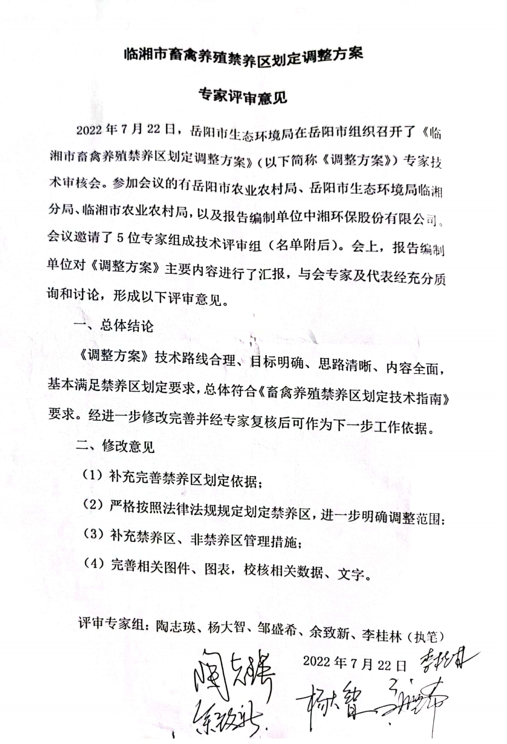
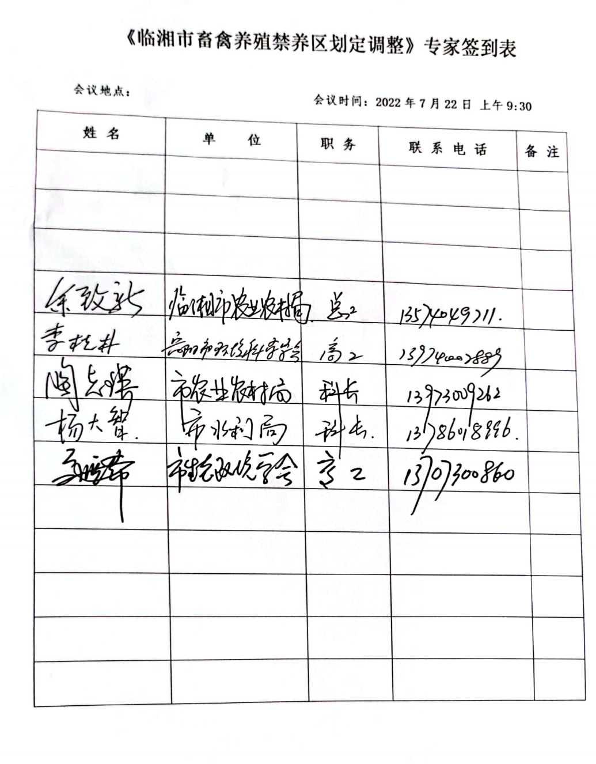

修改意见说明
2022年7月22日，岳阳市生态环境局组织专家召开本调整方案的技术审核会，会后编制单位按照主管部门、专家组的意见进行了认真、仔细修改。修改反馈如下：
- 补充完善禁养区划定依据；
修改反馈：补充国家与地方有关法律法规，完善禁养区划定依据，详见2.3。
- 严格按照法律法规规定划定禁养区，进一步明确调整范围；
修改反馈：对饮用水水源保护区、城镇居民区、风景名胜区、自然保护区的核心区和缓冲区等依法依规进行划定，划定禁养区符合目前国家和湖南省的法律法规和相关规定的要求，并对边界范围依法依规修改调整，详见第五章。
- 补充禁养区、非禁养区管理措施；
修改反馈：已按要求补充说明，详见第六章。
- 完善相关图件、图表，校核相关数据、文字。
修改反馈：明确拟划定禁养区范围边界拐点坐标，完善禁养区划定范围的文字描述，修订禁养区划定图集；对接各部门校核相关数据，审核文字表述，详见图集、方案中相关图表数据等。

附件2 ：临湘市农业农村、生态环境、自然资源、旅游、林业等部门及各镇、街道办事处会议签到表
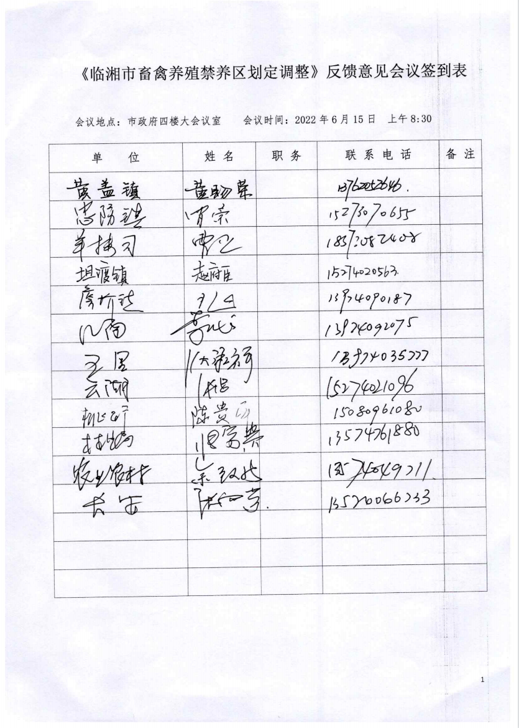
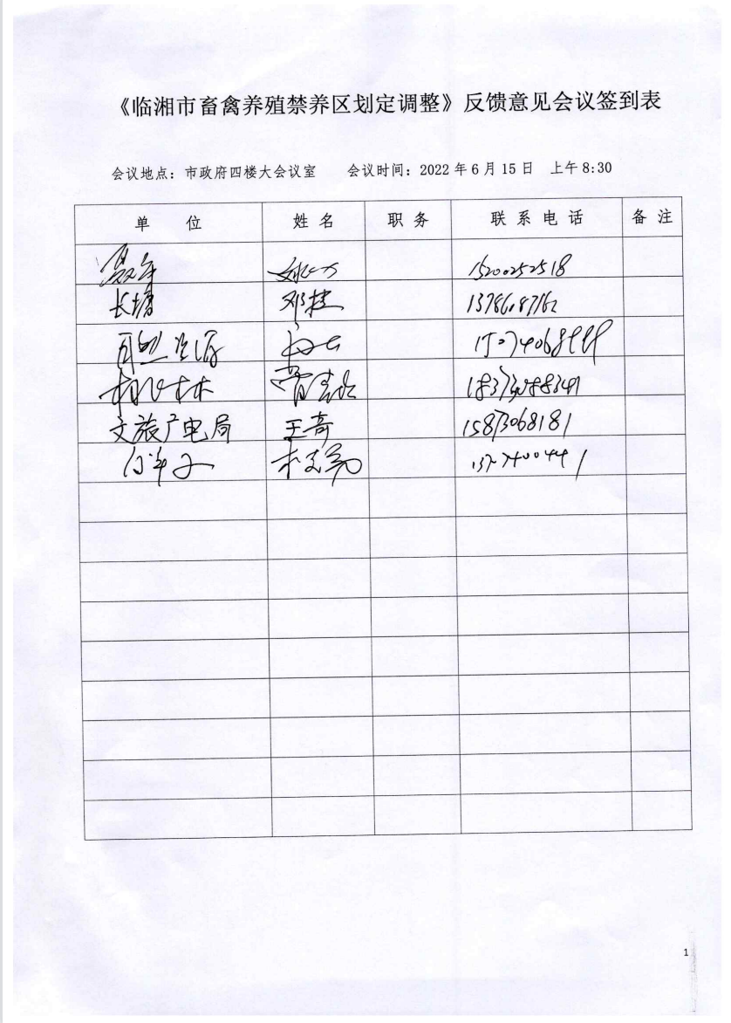
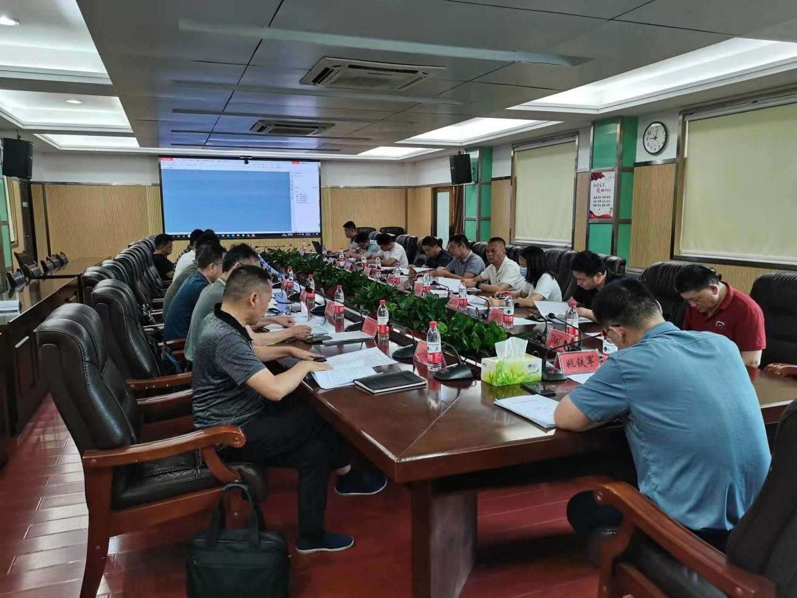
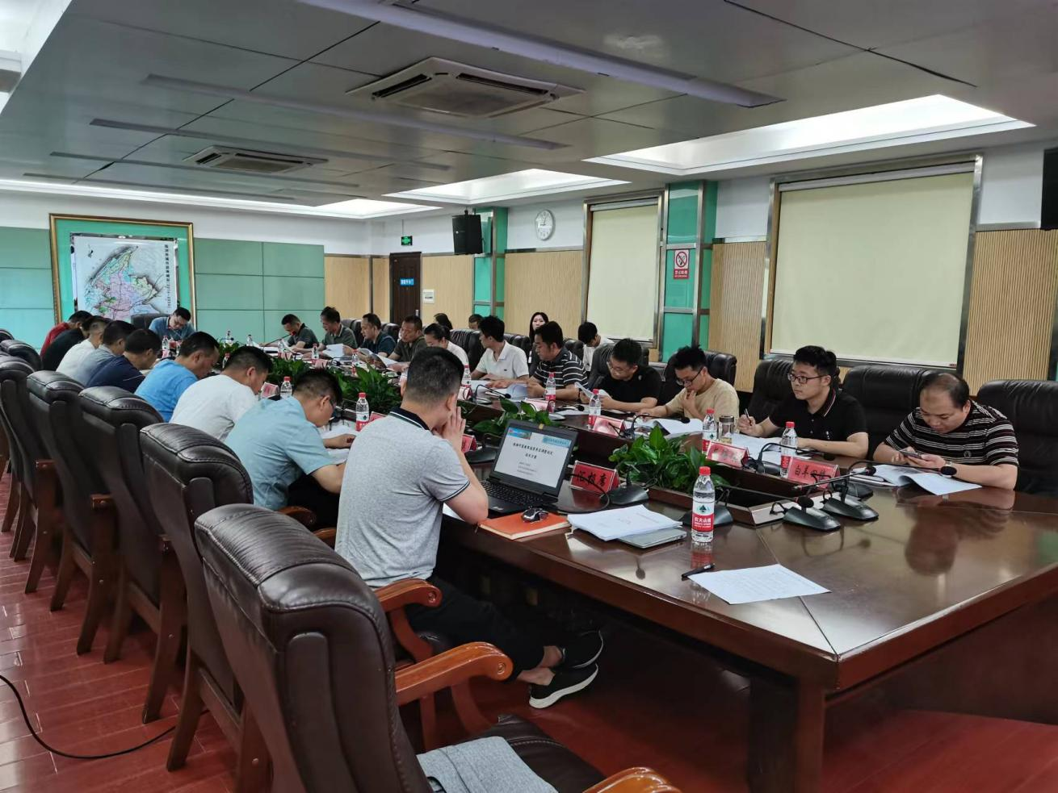
会议现场照片

附件3：临湘市农业农村、生态环境、自然资源、旅游、林业等部门及各镇、街道办事处相关意见与回复
序号 | 部门 | 相关意见及建议 | 采纳修改情况
1 | 临湘市农业农村局 | 1.文本中对临湘市畜禽养殖发展描述有误，存栏数据不符；  2.按照《湖南省畜禽规模养殖污染防治规定》对规模养殖进行界定及补充说明本方案适用范围；  3.补充禁养区、非禁养区管理措施 | 1.已对接部分核实补充；  2.校核相关说明；3.补充措施说明；
2 | 岳阳市生态环境临湘分局 | 1.根据湖南省实施《中华人民共和国水法》办法修正河流两岸界限范围；  2.补充水库管理法、防洪法等法律法规作为划定依据；  3.核实、校准临湘市水系、干渠等相关说明；  4.增加图集禁养区范围边界拐点坐标，完善矢量图 | 1.对文本中涉及说明进行修正；  2.按要求修改；  3已核实校准；  4.详见图集及第五章；
3 | 临湘市自然资源局 | 建议将自然保护区缓冲区、风景名胜区非核心景区及6501风景名胜区纳入禁养区范围 | 依法依规划定
4 | 临湘市旅游局 | 更新调整相关旅游景点表述 | 已核实校准
5 | 临湘市林业局 | 建议将国家级与省级森林公园、龙窖山非核心区纳入禁养区范围 | 依法依规划定
6 | 白羊田镇 | 铁山北干渠为饮用水工程，需考虑划入禁养区范围； | 依法依规划定
7 | 长塘镇 | 1.镇域北干渠为岳阳市金凤水库饮用水水源保护区引水工程，考虑划入禁养区范围；  2.镇域内游港河沿线依法依规划定禁养区； | 已核实校准并依法依规进行划定
8 | 桃林镇 | 源潭河、游港河沿线依法依规划定禁养区 | 依法依规划定
9 | 忠防镇 | 1.大坝集镇属于人口聚集区，且建有文化教育机构，考虑划入禁养区范围；  2.忠防水库按防洪法划定禁养区； | 已核实校准并依法依规进行划定
10 | 詹桥镇 | 1.校准団湾水库保护区划定的专业用语；2.集镇范围根据最新镇域规划进行修正；3.原说明中无贺畈集镇，贺畈集镇有中学、卫生院等； | 已核实校准修改，并依法依规进行划定
11 | 五里牌街道 | 按照16版划定方案实施划定 | 依法依规核实调整
12 | 长安街道 | 武广高铁以南、临湖、临鸭公路两侧100m建议划入，区域内水库周边200m范围建议划入 | 1.参照指南进行划定；2.参照防洪法划定水库周边范围
13 | 云湖街道 | 建议调整飞跃社区、石咀社区禁养区范围，原规划将其全部纳入 | 采纳，依法依规划定
14 | 桃矿街道 | 桃矿街道属工业矿区，现无畜禽养殖，依法依规进行禁养区划定 | 依法依规划定
15 | 羊楼司镇 | 建议将龙源水库重点保护区及集雨面积范围纳入禁养区 | 依法依规划定
16 | 坦渡镇 | 1.境内新店河沿线依法依规划定禁养区；2.坦渡街为河边人口聚集区，建议划入； | 依法依规划定
17 | 聂市镇 | 1.黄盖湖周边依法依规划定禁养区；2.境内源潭河沿线依法依规划定禁养区； | 依法依规划定
18 | 江南镇 | 1.核定长江岸线禁养范围；  2.滨江新区依法依规纳入禁养区； | 已核实校准并依法依规进行划定
19 | 黄盖镇 | 黄盖镇团山、广坪居民安置区均超过1500人，建议划入禁养区 | 依法依规划定

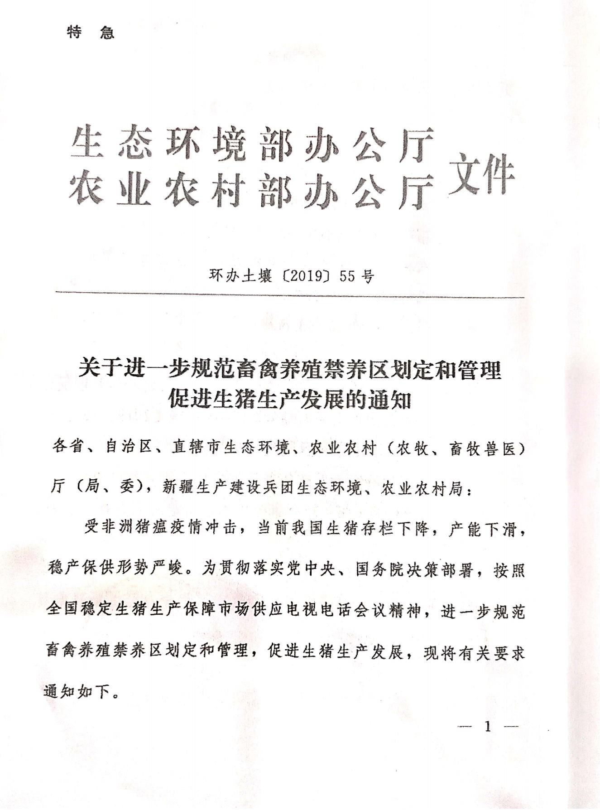
附件4：《关于进一步规范畜禽养殖禁养区划定和管理促进生猪生产发展的通知》

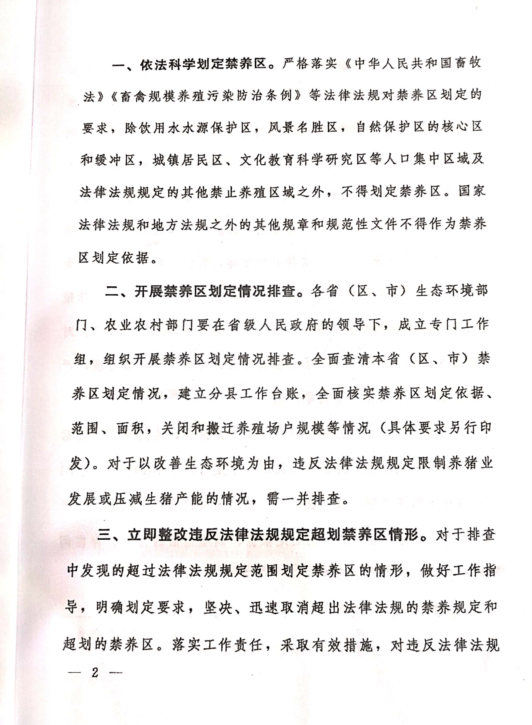
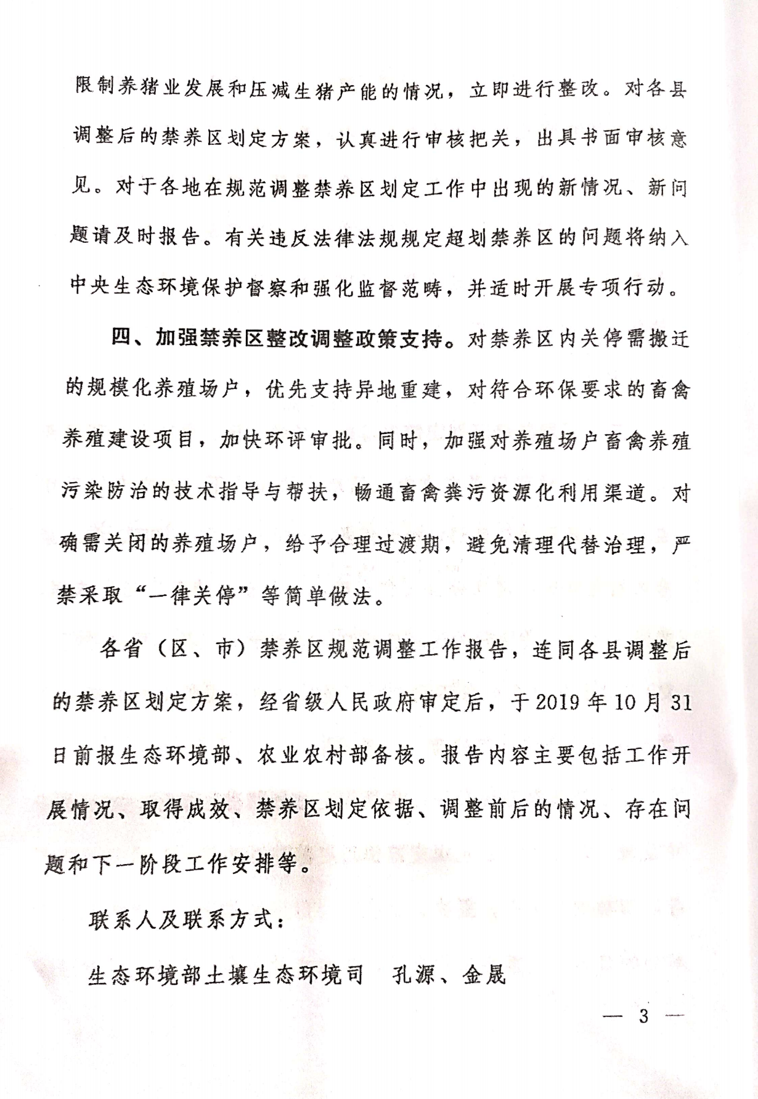
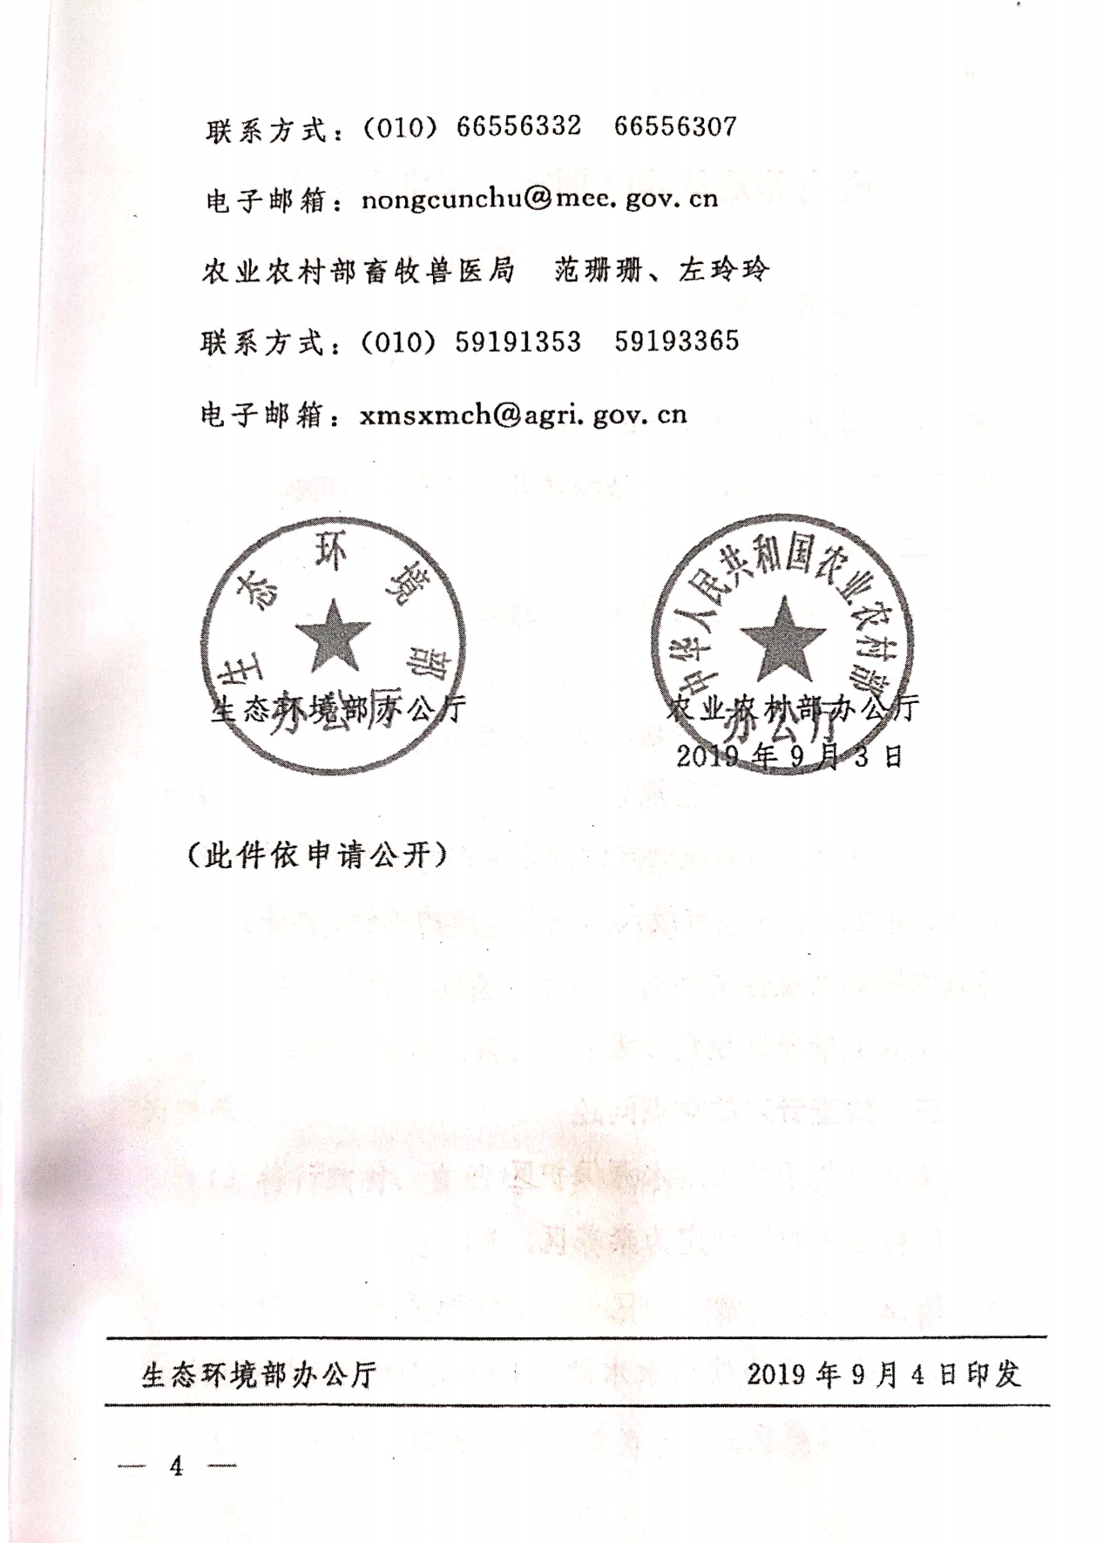

附件4：《关于进一步规范我省畜禽养殖禁养区划定和管理工作的通知》
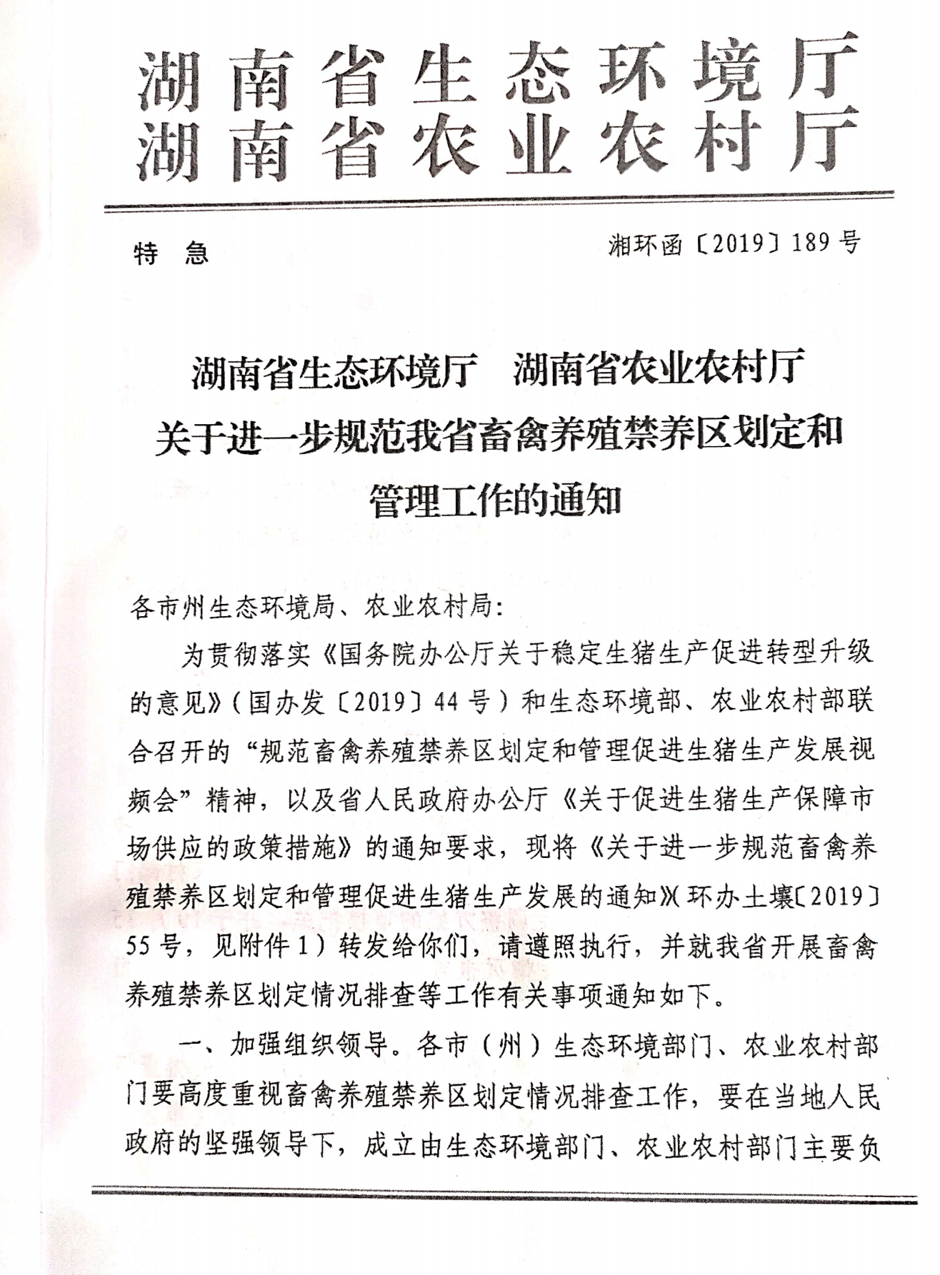
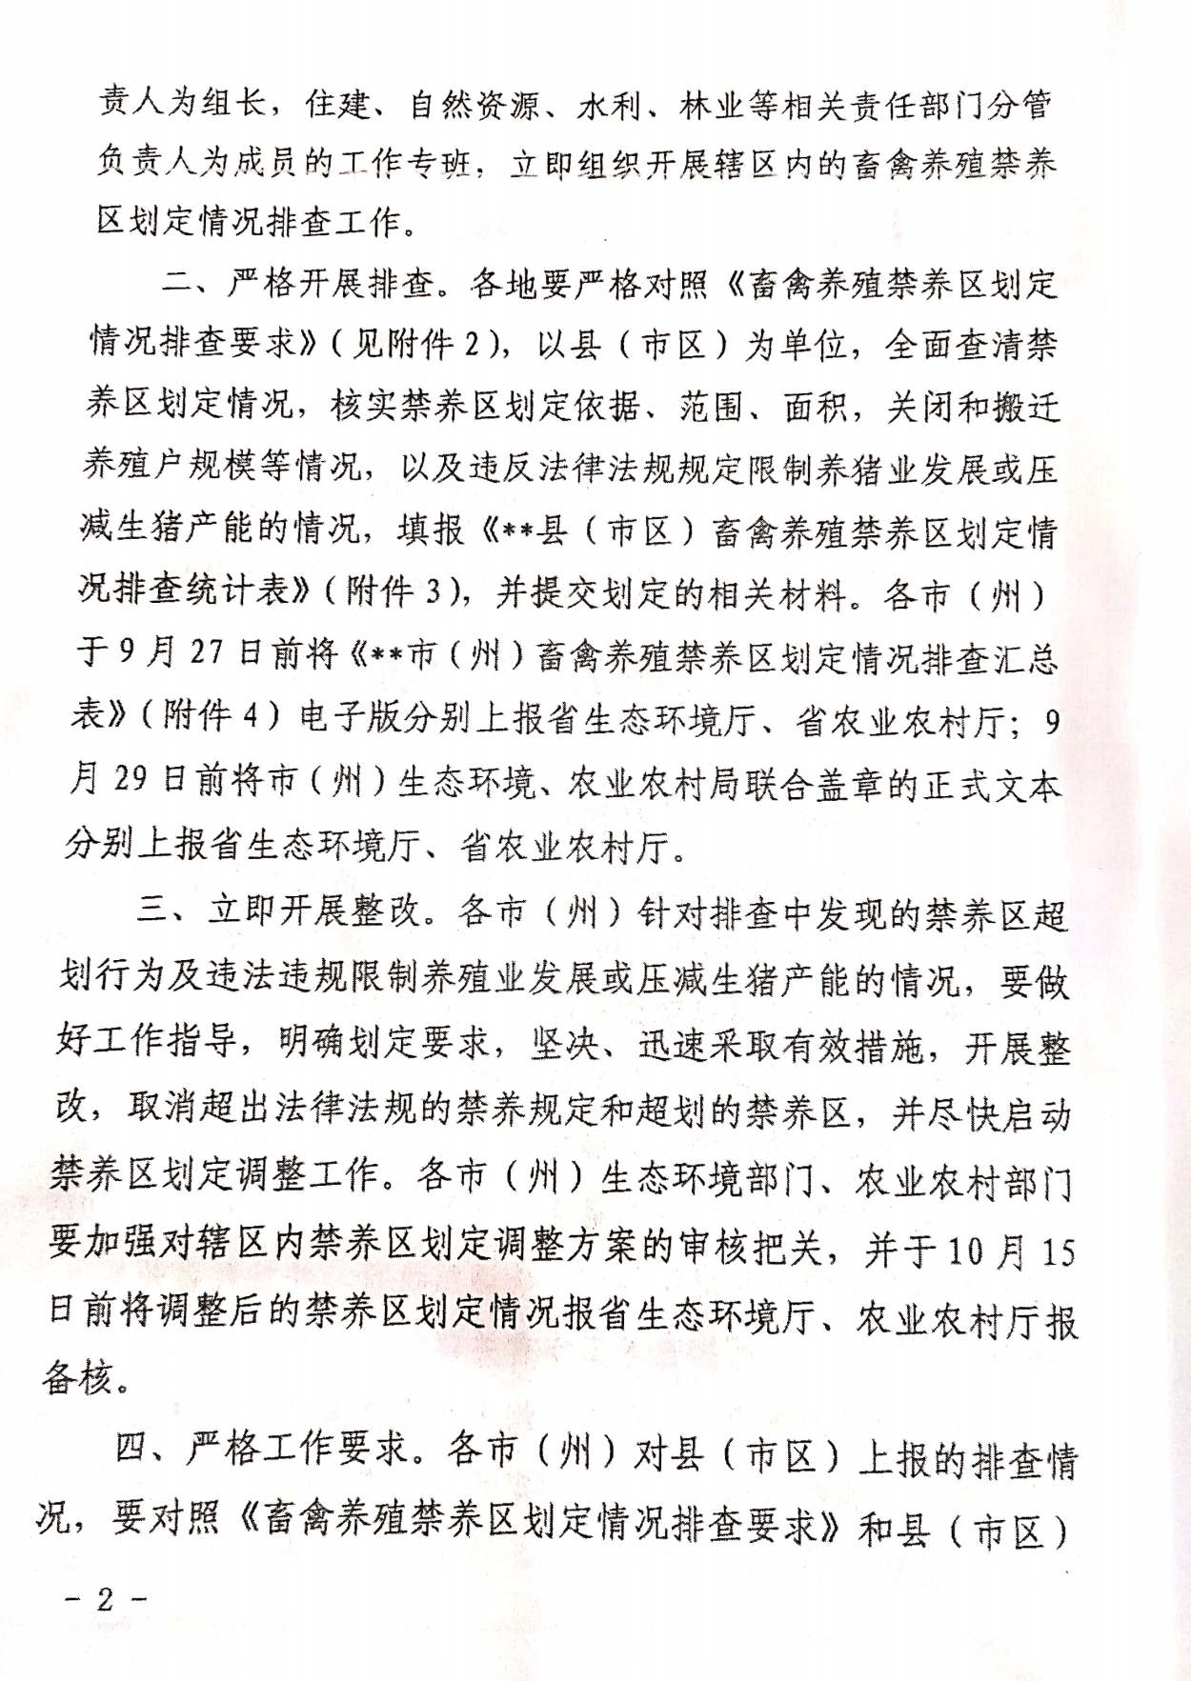
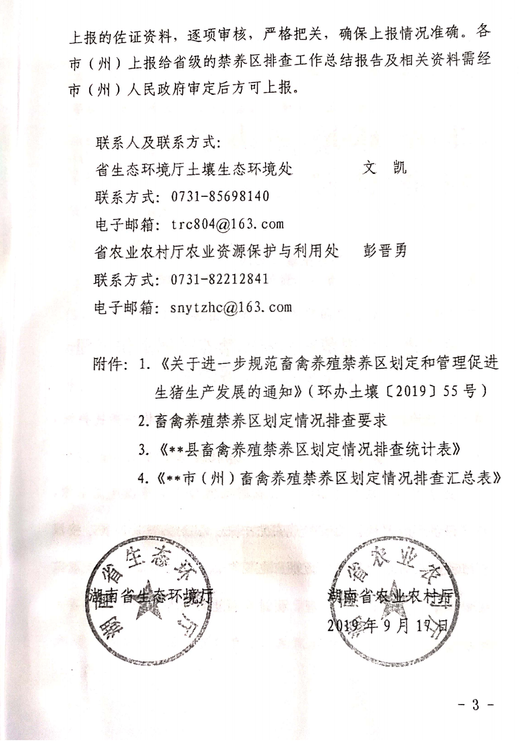

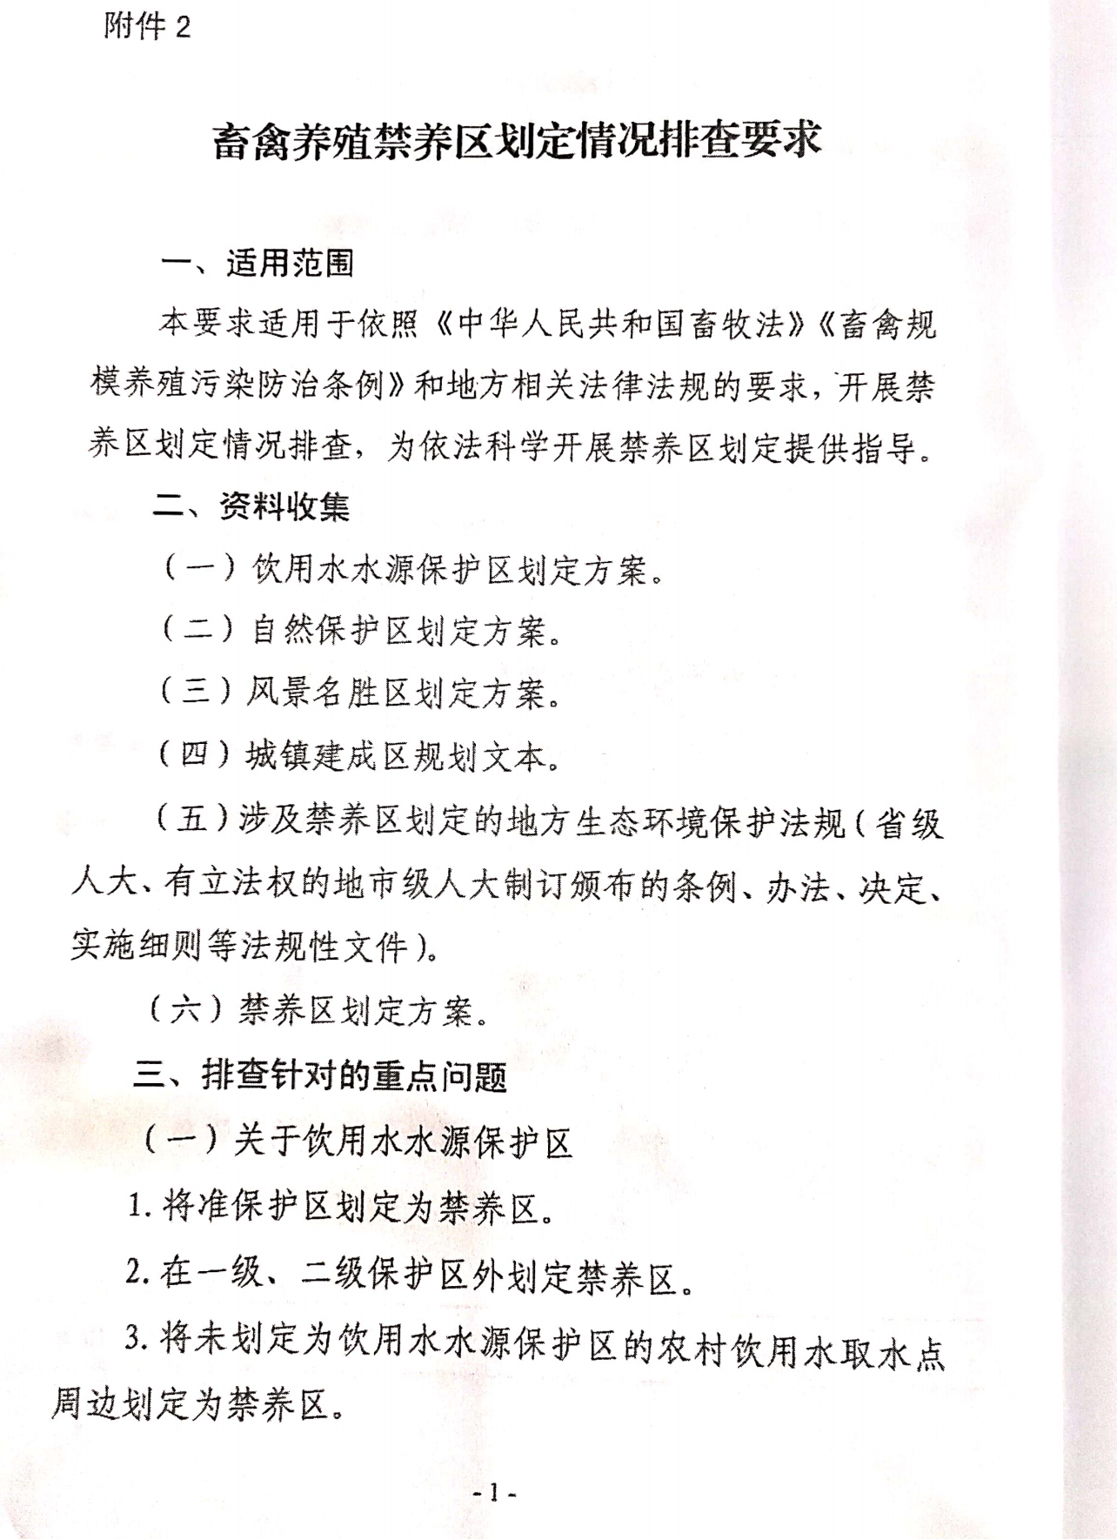
附件5： 畜禽养殖禁养区划定情况排查要求

